Trước tiên lên trình duyệt tải LM Studio hoặc Ollama, hoặc nếu có thì có thể dung Api key của bên khác vd: Gemini, ChatGPT,… đều được.
LM studio:
khi vào bạn vào và tải model phù hợp với máy mình, vào tab developer:
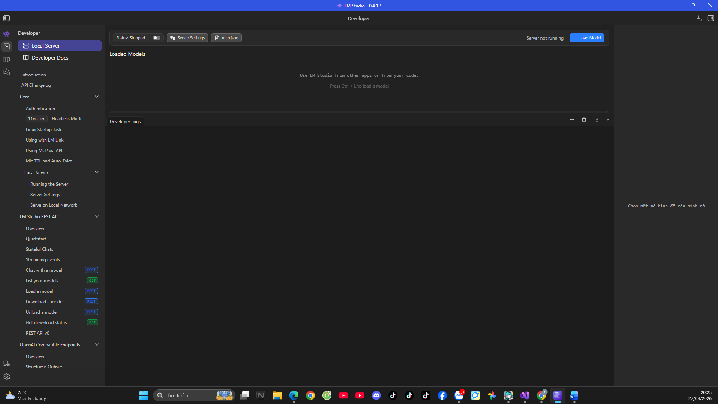
bật nút: status:
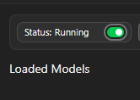
ấn vào nút load model:
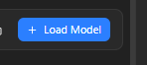
và chọn model vừa tải
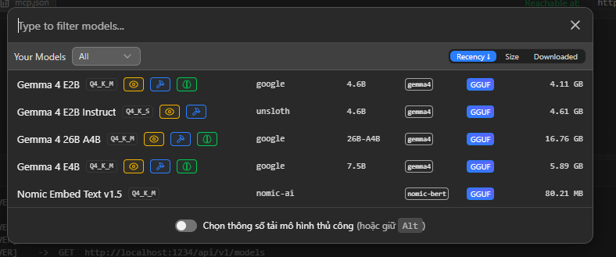
trong khi đợi model load: chú yd đến :
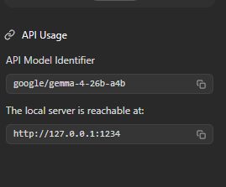
để cấu hình trong cài đặt ứng dụng: tìm đến phần AI:
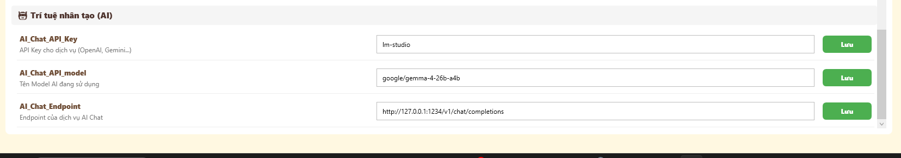
cấu hình tương tự cho các API AI khác:

